
ΕΛΛΗΝΙΚΗ ΔΗΜΟΚΡΑΤΙΑ
ΠΑΝΕΠΙΣΤΗΜΙΟ ΚΡΗΤΗΣ

Δ/ΝΣΗ ΟΙΚΟΝΟΜΙΚΗΣ ΔΙΑΧΕΙΡΙΣΗΣ  ΤΜΗΜΑ ΠΡΟΜΗΘΕΙΩΝ  Κτήριο Διοίκησης  Πανεπιστημιούπολη Ρεθύμνου  74150 Ρέθυμνο  Τηλ: 2831077997 | Ρέθυμνο, 16/07/2024  Α.Π. : 15819  Προς : Κάθε ενδιαφερόμενο οικονομικό φορέα

«Πρόσκληση εκδήλωσης ενδιαφέροντος για την
εκτύπωση βιβλίων συμβάντων, φακέλων αλληλογραφίας, σελίδων εξετάσεων και παπύρων για την εξυπηρέτηση σχετικών αναγκών των Υπηρεσιών του Πανεπιστημίου Κρήτης στο Ρέθυμνο κατά το έτος 2024»

Αναθέτουσα Αρχή: | Πανεπιστήμιο Κρήτης
ΚΑΕ: | 0891
AAY 264 | Αρ. πρωτ. 10973/27-05-2024 ΑΔΑ 9Τ5Ε469Β7Γ-Λ7Σ
CPV : | 79810000-5 Υπηρεσίες εκτύπωσης
Κωδικός ηλεκτρονικής τιμολόγησης Αναθέτουσας Αρχής | 1020.Ε00291.0001
Κριτήριο Ανάθεσης: | Πλέον συμφέρουσα από οικονομική άποψη προσφορά βάσει τιμής
Προϋπολογισθείσα δαπάνη: | 2.255,00 € συμπερ/νου ΦΠΑ 24%
Καταληκτική ημερομηνία υποβολής προσφορών: | Παρασκευή 26 Ιουλίου και ώρα 11:00 π.μ.
Διάρκεια ισχύος προσφορών: | 120 μέρες από την επομένη της καταληκτικής ημερομηνίας για την υποβολή των προσφορών

Το Πανεπιστήμιο Κρήτης λαμβάνοντας υπόψη :
- Τις διατάξεις του ν. 4412/2016 «Δημόσιες Συμβάσεις Έργων, Προμηθειών και Υπηρεσιών Προσαρμογή στις Οδηγίες 2014/24/ΕΕ και 2014/25/ΕΕ (ΦΕΚ Α΄/147/08.08.2016)» και τις τροποποιήσεις αυτού, όπως ισχύουν,
- Tην υπ’ αρ. πρωτ 25854/803/26-10-2022 (ΑΔΑ : Ω3ΡΘ469Β7Γ-05Σ) και την τροποποίηση αυτής με αρ. πρωτ 31018/9-12-2022 (ΑΔΑ: ΩΜ3Β469Β7Γ-Π6Π Απόφαση Πρύτανη που στον «Καθορισμό διαδικασίας έγκρισης και ανάθεσης δαπανών για προμήθειες/υπηρεσίες/μελέτες/ μέχρι το όριο της απευθείας ανάθεσης σύμφωνα με το ν.4412/δυνάμει των διατάξεων του ν.4957/2022,
- Το υπ’ αριθ. πρωτ. 10354/21-5-2024 αίτημα του Τμήματος Προμηθειών,
- Την υπ’ αρ. πρωτ 10920/27-05-24 (ΑΔΑ: 6ΖΞΒ469Β7Γ-ΠΝ6) Απόφαση Έγκρισης Δαπάνης,
- Την υπ’ αριθ. 264, με αρ. πρωτ 10973/27-05-2024 (ΑΔΑ: 9Τ5Ε469Β7Γ-Λ7Σ) Απόφαση Ανάληψης Υποχρέωσης,
- Την υπ’ αριθ. πρωτ. 12053/05-06-2024 Πρόσκληση Εκδήλωσης Ενδιαφέροντος,
- Το υπ’ αριθ. πρωτ. 14160/27-06-2024 Πρακτικό Αξιολόγησης
- Την υπ’ αριθ. πρωτ. 14556/02-07-2024 (ΑΔΑ: ΨΑΙΖ469Β7Γ-ΗΦΘ) Απόφαση του Πρύτανη για επανάληψη της διαδικασίας , μετά την τροποποίηση των τεχνικών προδιαγραφών της, από τα Αρμόδια Τμήματα.

ΠΡΟΣΚΑΛΕΙ
κάθε ενδιαφερόμενο φυσικό ή νομικό πρόσωπο, το οποίο είναι σε θέση να προσφέρει τα υπό προμήθεια είδη, όπως εκδηλώσει το ενδιαφέρον του, έως και την Παρασκευή 26 Ιουλίου και ώρα 11:00 π.μ., υποβάλλοντας προσφορά στο Τμήμα Προμηθειών του Πανεπιστημίου Κρήτης στην Πανεπιστημιούπολη Ρεθύμνου (κτήριο Διοίκησης Β1, ισόγειο), αφού πρώτα λάβουν αριθμό πρωτοκόλλου από το Τμήμα Πρωτοκόλλου (κτήριο Διοίκησης Β1, 1^{ος} όροφος).

Αντικείμενο της υπό ανάθεση προμήθειας

Αντικείμενο της πρόσκλησης εκδήλωσης ενδιαφέροντος αποτελεί η «εκτύπωση βιβλίων συμβάντων, φακέλων αλληλογραφίας, σελίδων εξετάσεων και παπύρων για την εξυπηρέτηση σχετικών αναγκών των Υπηρεσιών του Πανεπιστημίου Κρήτης στο Ρέθυμνο κατά το έτος 2024»
Η προμήθεια θα πραγματοποιηθεί με τη διαδικασία της απευθείας ανάθεσης, σύμφωνα με την Απόφαση Πρύτανη με αρ. πρωτ 25854/803/26-10-2022 (ΑΔΑ : Ω3ΡΘ469Β7Γ-05Σ) και την τροποποίηση αυτής με αρ. πρωτ 31018/9-12-2022 (ΑΔΑ: ΩΜ3Β469Β7Γ-Π6Π), καθώς και τις διατάξεις των άρθρων 118 & 328 του Ν. 4412/2016 (ΦΕΚ (ΦΕΚ 147/Α/08-08-2016), «Δημόσιες Συμβάσεις Έργων, Προμηθειών και Υπηρεσιών (προσαρμογή στις Οδηγίες 2014/24/ΕΕ και 2014/25/ΕΕ)» όπως ισχύει σήμερα.
Η παρούσα Πρόσκληση θα αναρτηθεί στην ιστοσελίδα του Πανεπιστημίου Κρήτης (www.uoc.gr) .

2 . Προϋπολογισθείσα δαπάνη
Η εγκεκριμένη προϋπολογισθείσα δαπάνη ανέρχεται στο συνολικό ύψος των 2.255,00 € (δυο χιλιάδων διακοσίων πενήντα πέντε ευρώ) συμπεριλαμβανομένου του Φ.Π.Α και βαρύνει τις πιστώσεις του τακτικού προϋπολογισμού του Π.Κ., οικον. έτους 2024 (ΚΑΕ 0891)
Η προμήθεια διαμοιράζεται στις ακόλουθες δυο κατηγορίες:
- ΚΑΤΗΓΟΡΙΑ Α – ΕΚΤΥΠΩΣΗ ΦΑΚΕΛΩΝ , ΒΙΒΛΙΩΝ ΣΥΜΒΑΝΤΩΝ & ΣΕΛΙΔΩΝ ΕΞΕΤΑΣΕΩΝ, με συνολική προϋπολογισθείσα δαπάνη 1.805,00 €, συμπεριλαμβανομένου ΦΠΑ

Ομάδα | Τμήμα / Υπηρεσία | Προϋπολογισμός Ομάδας
1 | Διεύθυνση Οικονομικής Διαχείρισης | 150,00€
2 | Διοικητική Μέριμνα | 290,00€
3 | Τμήμα Φιλολογίας | 615,00€
4 | Τμήμα Οικονομικών Επιστημών | 650,00€
5 | Κοσμητεία Φιλοσοφικής Σχολής | 100,00€
 | ΣΥΝΟΛΟ | 1.805,00 €

- ΚΑΤΗΓΟΡΙΑ Β – ΕΚΤΥΠΩΣΗ ΠΤΥΧΙΩΝ, με συνολική προϋπολογισθείσα δαπάνης 450,00€ συμπεριλαμβανομένου ΦΠΑ

Ομάδα | Υπηρεσία | Προϋπολογισμός Ομάδας
1 | Τμήμα Φιλολογίας | 200,00€
2 | Τμήμα Φιλοσοφίας | 50,00€
3 | Τμήμα Ιστορίας & Αρχαιολογίας | 200,00€
 | ΣΥΝΟΛΟ | 450,00 €

Χρόνος και Τρόπος Υποβολής Προσφορών
Καλούνται οι ενδιαφερόμενοι να υποβάλουν την προσφορά τους έως και την Παρασκευή 26 Ιουλίου και ώρα 11:00 π.μ. Προσφορές που θα κατατεθούν μετά την προαναφερόμενη ημερομηνία και ώρα δεν παραλαμβάνονται, αλλά επιστρέφονται ως εκπρόθεσμες. Οι προσφορές υποβάλλονται στην Ελληνική γλώσσα .
Οι ενδιαφερόμενοι μπορούν να παραλάβουν δείγματα των ειδών από το Τμήμα Προμηθειών του Πανεπιστημίου Κρήτης στην Πανεπιστημιούπολη Ρεθύμνου (κτήριο Διοίκησης Β1, ισόγειο).

Οι προσφορές υποβάλλονται εντός κλειστού ενιαίου φακέλου, στον οποίο θα εξωτερικά αναγράφονται ευκρινώς:
- Η λέξη «ΠΡΟΣΦΟΡΑ».
- Ο πλήρης τίτλος της Υπηρεσίας «ΠΑΝΕΠΙΣΤΗΜΙΟ ΚΡΗΤΗΣ ΡΕΘΥΜΝΟ».
- Ο αριθμός πρωτοκόλλου της Πρόσκλησης Εκδήλωσης Ενδιαφέροντος, όπως και ο τίτλος αυτής «Εκτύπωση βιβλίων συμβάντων, φακέλων αλληλογραφίας, σελίδων εξετάσεων και παπύρων για την εξυπηρέτηση σχετικών αναγκών των Υπηρεσιών του Πανεπιστημίου Κρήτης στο Ρέθυμνο κατά το έτος 2024»
- Η ημερομηνία διενέργειας του διαγωνισμού 26/7/2024
- Τα στοιχεία του αποστολέα (επωνυμία, Δ/νση, αριθ. τηλεφώνου, ηλεκτρονική δ/νση-e-mail).
- Την Κατηγορία και Ομάδες για τις οποίες καταθέτουν προσφορά .
Εναλλακτικές προσφορές δεν γίνονται δεκτές.
Μέσα στον φάκελο θα εσωκλείονται:
1. Υπεύθυνη δήλωση του Ν.1599/1986 του υποψήφιου Αναδόχου με την οποία :
α) θα αποδέχεται πλήρως όλους τους όρους της παρούσης Πρόσκλησης και των παραρτημάτων της,
β) θα βεβαιώνει τη νομιμότητα και την καταλληλόλητα του προσωπικού που απασχολεί για την εκτέλεση των εργασιών και ότι θα έχει την αποκλειστική ευθύνη για την τήρηση των απαιτούμενων μέτρων για την ασφάλεια του προσωπικού του και την ύπαρξη καταλλήλων Μέσων Ατομικής Προστασίας και εργαλείων και φέρει ακέραια την ευθύνη για τυχόν ατύχημα του προσωπικού. Τυχόν εργαλεία, όργανα και εν γένει μέσα τα οποία θα απαιτηθούν να προσκομίσει και θα διαθέσει με δική του δαπάνη,
γ) θα δηλώνει υπεύθυνα ότι η κατατιθέμενη προσφορά του ισχύει κατ’ ελάχιστον 120 ημερολογιακές ημέρες και θα αναφέρει τον ακριβή χρόνο ισχύος,
δ) θα βεβαιώνει ότι μέχρι και την ημέρα υποβολής της προσφοράς του, δεν βρίσκεται σε μία από τις καταστάσεις που αναφέρονται στα άρθρα 73 και 74 του Ν. 4412/2016 και για τις οποίες αποκλείεται της διαδικασίας ή μπορεί να αποκλεισθεί,
ε) θα βεβαιώνει ότι θα προσκομίσει όλα τα αποδεικτικά των παραπάνω στοιχείων, εγγράφως και εφόσον του ζητηθεί.
2. «Οικονομική Προσφορά», συμπληρωμένο το «ΕΝΤΥΠΟ ΟΙΚΟΝΟΜΙΚΗΣ ΠΡΟΣΦΟΡΑΣ» όπως παρατίθεται (ΠΑΡΑΡΤΗΜΑ ΙΙΙ για κάθε ΚΑΤΗΓΟΡΙΑ (Α+Β) με τις ομάδες αυτής ). Το γενικό σύνολο της οικονομικής προσφοράς σε κάθε Ομάδα/Υπηρεσία δεν πρέπει να υπερβαίνει το σύνολο της εγκεκριμένης δαπάνης της Ομάδας της Κατηγορίας Α+Β. Προσφορά μπορεί να υποβληθεί για μια ή περισσότερες Ομάδες/Υπηρεσίες, όμως δεν μπορεί να υποβληθεί προσφορά για μέρος των ειδών των Ομάδων/Υπηρεσιών

- Ισχύς των προσφορών
Οι προσφορές ισχύουν και δεσμεύουν τους συμμετέχοντες στην πρόσκληση για εκατόν είκοσι (120) ημέρες από την επόμενη της καταληκτικής ημερομηνίας υποβολής προσφορών. Προσφορές που αναφέρουν μικρότερο χρόνο ισχύος απορρίπτονται ως απαράδεκτες.
Η ανακοίνωση επιλογής αναδόχου μπορεί να γίνει και μετά τη λήξη της ισχύος της προσφοράς, δεσμεύει όμως τον υποψήφιο ανάδοχο μόνο εφόσον αυτός την αποδεχθεί. Σε περίπτωση άρνησης του επιλεχθέντος, η ανάθεση γίνεται στον δεύτερο κατά σειρά επιλογής.

- Αξιολόγηση των προσφορών - Ανάθεση
Το κριτήριο ανάθεσης είναι η πλέον συμφέρουσα από οικονομική άποψη προσφορά μόνο βάσει τιμής για το σύνολο των ειδών κάθε Ομάδας εκάστης Κατηγορίας Α ή Β.
Σε περίπτωση ύπαρξης περισσότερων της μίας αποδεκτών ισότιμων προσφορών, η ανάθεση γίνεται με κλήρωση μεταξύ των υποψήφιων αναδόχων που μειοδότησαν, σύμφωνα με τα οριζόμενα στις διατάξεις του αρ. 90 του Ν. 4412/2016 (ΦΕΚ Α΄147).
Επιπλέον η Αναθέτουσα Αρχή, διατηρεί το δικαίωμα για ματαίωση της διαδικασίας και την επανάληψή της με τροποποίηση ή μη των όρων. Οι συμμετέχοντες δεν έχουν καμιά οικονομική απαίτηση σε τέτοια περίπτωση.
Ο οικονομικός φορέας ο οποίος θα επιλεγεί να του ανατεθεί η προμήθεια είναι υποχρεωμένος μετά από αίτημα της Αναθέτουσας Αρχής, να προσκομίσει προς απόδειξη της μη συνδρομής των λόγων αποκλεισμού από διαδικασίες σύναψης δημοσίων συμβάσεων των παρ.1 και 2 του άρθρου 73 του Ν.4412/2016, τα παρακάτω δικαιολογητικά:
α. Απόσπασμα ποινικού μητρώου (Η υποχρέωση αφορά ιδίως: αα) στις περιπτώσεις εταιρειών περιορισμένης ευθύνης (Ε.Π.Ε.) και προσωπικών εταιρειών (Ο.Ε. και Ε.Ε.), τους διαχειριστές, ββ) στις περιπτώσεις ανωνύμων εταιρειών (Α.Ε.), τον Διευθύνοντα Σύμβουλο, καθώς και όλα τα μέλη του Διοικητικού Συμβουλίου), ή εναλλακτικά υπεύθυνη δήλωση που να δηλώνεται ότι δεν συντρέχουν οι λόγοι αποκλεισμού της παρ. 1, του άρθρου 73 του Ν.4412 (εκ μέρους του οικονομικού φορέα σε περίπτωση φυσικού προσώπου ή σε περίπτωση νομικού προσώπου την υποβολή αυτής εκ μέρους του νομίμου εκπροσώπου)
β. Φορολογική ενημερότητα
γ. Ασφαλιστική ενημερότητα
δ. Νομιμοποιητικά έγγραφα και παραστατικά εκπροσώπησης

- Χρόνος και Τρόπος εκτέλεσης της σύμβασης

Ο χρόνος παράδοσης των ειδών ορίζεται σε τριάντα (30) ημερολογιακές ημέρες από την υπογραφή της νομικής δέσμευσης
Ο ανάδοχος οφείλει να παραδώσει με δική του φροντίδα και έξοδα τα είδη κάθε Ομάδας , στους χώρους της υπηρεσίας για την οποία προορίζονται στην Πανεπιστημιούπολη Ρεθύμνου , κατόπιν συνεννόησης με τους εκάστοτε υπευθύνους (στοιχεία επικοινωνίας ΠΑΡΑΡΤΗΜΑ Ι )
Η οριστική παραλαβή των ειδών θα γίνει με βάση το τιμολόγιο του αναδόχου από τις ορισμένες για το έτος 2024 Επιτροπές Παραλαβής/Παρακολούθησης εκάστης Υπηρεσίας. Στο τιμολόγιο θα αναγράφεται το όνομα της Υπηρεσίας για την οποία προορίζονται τα αναλώσιμα, ενώ η αναγραφόμενη τελική τιμή δεν πρέπει να υπερβαίνει την εγκεκριμένη προϋπολογισμένη πίστωση της Ομάδας αυτής.

- Τρόπος πληρωμής

Ο ανάδοχος υποχρεούται να εκδώσει χωριστά τιμολόγια για κάθε Ομάδα / Υπηρεσία.
Η διαδικασία πληρωμής του αναδόχου ξεκινά αμέσως μετά την οριστική παραλαβή (ποιοτική και ποσοτική) των ειδών εκάστης Υπηρεσίας/Ομάδας της αντίστοιχης ΚΑΤΗΓΟΡΙΑΣ από την αρμόδια Επιτροπή Παραλαβής της Υπηρεσίας για την οποία προορίζονται τα είδη. Η εν λόγω Επιτροπή αφού ελέγξει την ορθή τήρηση τεχνικών προδιαγραφών-ποσοτήτων, σύμφωνα με τους «ΠΙΝΑΚΕΣ ΤΕΧΝΙΚΩΝ ΠΡΟΔΙΑΓΡΑΦΩΝ» (ΠΑΡΑΡΤΗΜΑ ΙΙ ) εκδίδει και υπογράφει το σχετικό πρωτόκολλο παραλαβής, με βάση το εκδοθέν τιμολόγιο του αναδόχου. Κατόπιν, με βάση τα προαναφερόμενα, εκδίδεται τακτικό χρηματικό ένταλμα το οποίο θεωρείται από την κατά νόμο αρμόδια υπηρεσία και εν συνεχεία ακολουθεί η πληρωμή του αναδόχου.

Τον ανάδοχο βαρύνουν οι υπέρ τρίτων κρατήσεις, όπως και κάθε άλλη επιβάρυνση, σύμφωνα με την κείμενη νομοθεσία μη συμπεριλαμβανομένου Φ.Π.Α. Ειδικότερα, βαρύνεται με τις ακόλουθες κρατήσεις:
- Κράτηση 0,10% υπέρ της Ενιαίας Αρχής Δημοσίων Συμβάσεων.
- Παρακράτηση φόρου 4% ή 8% για την οποία χορηγείται σχετική βεβαίωση
- Κάθε άλλη νόμιμη επιβάρυνση
- Ο ΦΠΑ βαρύνει το Πανεπιστήμιο Κρήτης.
.

Ο Πρύτανης
του Πανεπιστημίου Κρήτης

Κοντάκης Μ. Γεώργιος
Καθηγητής

Την πρόσκληση συνοδεύουν:
- Παράρτημα Ι – Πίνακες με τις ενδιαφερόμενες Υπηρεσίες και στοιχεία επικοινωνίας των υπευθύνων τους.
- Παράρτημα ΙΙ – Πίνακες I & II Τεχνικών Προδιαγραφών για κάθε ΚΑΤΗΓΟΡΙΑ και τις Ομάδες/Υπηρεσίες αυτής
- Παράρτημα IΙΙ Πίνακες I & II Οικονομικής Προσφοράς σε για κάθε ΚΑΤΗΓΟΡΙΑ και τις Ομάδες/Υπηρεσίες αυτής.

ΠΑΡΑΡΤΗΜΑ Ι – ΣΤΟΙΧΕΙΑ ΕΠΙΚΟΙΝΩΝΙΑΣ ΥΠΕΥΘΥΝΩΝ ΥΠΗΡΕΣΙΩΝ

Α/Α | Τμήμα | Υπεύθυνος | Στοιχεία επικοινωνίας
1 | Τμήμα Ιστορίας & Αρχαιολογίας | Τζανουδάκη Αναστασία | Τηλ : 283107-7379  Mail : tzanoudaki@uoc.gr
2 | Κοσμητεία Φιλοσοφικής | Αποστολάκη Αικατερίνη | Τηλ : 283107- 7780  Mail : deanphil_sec@uoc.gr
3 | Τμήμα Οικονομικών Επ | Γιωτοπούλου Ιωάννα | Τηλ : 283107-7405  Mail: i.yotopoulou@uoc.gr
4 | Δ/ΝΣΗ ΟΙΚ ΔΙΑΧΕΙΡΗΣΗΣ | Κουτουκάκη Σοφία | Τηλ : 283107-7929  Mail : koutoukaki@uoc.gr
5 | ΤΜΗΜΑ ΔΙΟΙΚΗΤΙΚΗΣ ΜΕΡΙΜΝΑΣ | Θεοδωράκη Ελένη | Τηλ : 283107-7927  Μail: etheodoraki@uoc.gr
6 | ΤΜΗΜΑ ΦΙΛΟΛΟΓΙΑΣ | Κελαϊδη Χρυσούλα | Τηλ : 283107-7301  Mail : philologia@uoc.gr

ΠΑΡΑΡΤΗΜΑ ΙΙ – ΠΙΝΑΚΕΣ ΤΕΧΝΙΚΩΝ ΠΡΟΔΙΑΓΡΑΦΩΝ ΓΙΑ ΚΑΘΕ ΚΑΤΗΓΟΡΙΑ (ΟΜΑΔΑ/ΥΠΗΡΕΣΙΑ)
ΠΙΝΑΚΑΣ Ι – ΚΑΤΗΓΟΡΙΑ Α ΕΚΤΥΠΩΣΕΙΣ ΦΑΚΕΛΩΝ ΑΛΛΗΛΟΓΡΑΦΙΑΣ , ΣΕΛΙΔΩΝ ΕΞΕΤΑΣΕΩΝ & ΒΙΒΛΙΩΝ ΣΥΜΒΑΝΤΩΝ

Παράρτημα ΙΙ – Πίνακες Τεχνικών Προδιαγραφών
ΠΡΟΫΠΟΛΟΓΙΣΜΟΣ : 1,805,00€
ΚΑΕ: 0891
ΠΙΝΑΚΑΣ Ι | ΚΑΤΗΓΟΡΙΑ Α
ΚΑΤΗΓΟΡΙΑ Α - ΕΚΤΥΠΩΣΕΙΣ ΦΑΚΕΛΩΝ ΑΛΛΗΛΟΓΡΑΦΙΑΣ , ΣΕΛΙΔΩΝ ΕΞΕΤΑΣΕΩΝ & ΒΙΒΛΙΩΝ ΣΥΜΒΑΝΤΩΝ
ΟΜΑΔΑ / ΥΠΗΡΕΣΙΑ | ΠΡΟΫΠΟΛΟΓΙΣΜΟΣ | ΕΙΔΟΣ | ΔΙΑΣΤΑΣΕΙΣ | ΧΡΩΜΑ | ΚΕΙΜΕΝΟ ΕΚΤΥΠΩΣΗΣ | ΧΡΩΜΑ ΕΚΤΥΠΩΣΗΣ | ΤΕΜΑΧΙΑ | ΔΕΙΓΜΑ
ΟΜΑΔΑ1 / ΔΙΕΥΘΥΝΣΗ ΟΙΚΟΝΟΜΙΚΗΣ ΔΙΑΧΕΙΡΙΣΗΣ | 150,00 € | Φάκελος αλληλογραφίας | Φάκελοι αλληλογραφίας 11Χ23 Αριστερό παράθυρο με αυτοκόλλητο | Λευκό | ΕΛΛΗΝΙΚΗ ΔΗΜΟΚΡΑΤΙΑ ΠΡΥΤΑΝΕΙΑ 74100 ΡΕΘΥΜΝΟ | Μπορντώ (μινωϊκό χρώμα) | 1000 τμχ. | ΕΙΚΟΝΑ 1
ΟΜΑΔΑ1 / ΔΙΕΥΘΥΝΣΗ ΟΙΚΟΝΟΜΙΚΗΣ ΔΙΑΧΕΙΡΙΣΗΣ | 150,00 € | Φάκελος αλληλογραφίας | Φάκελοι αλληλογραφίας 25*35,5 cm τύπου σακούλα με αυτοκόλλητο | Κραφτ | ΕΛΛΗΝΙΚΗ ΔΗΜΟΚΡΑΤΙΑ ΠΡΥΤΑΝΕΙΑ 74100 ΡΕΘΥΜΝΟ | Μπορντώ (μινωϊκό χρώμα) | 250 τμχ. | ΕΙΚΟΝΑ 2
ΟΜΑΔΑ 2 ΔΙΟΙΚΗΤΙΚΗ ΜΕΡΙΜΑ | 290,00 € | Διπλότυπα μπλοκ καρμπονιζέ με διάτρηση και αρίθμηση (ΒΙΒΛΙΑ ΣΥΜΒΑΝΤΩΝ) | 21*30 cm |  |  | Μπλε | 27 τμχ. | ΕΙΚΟΝΑ 3
ΟΜΑΔΑ 3 ΤΜΗΜΑ ΦΙΛΟΛΟΓΙΑΣ | 615,00 € | Κόλλες αναφοράς- εξετάσεων ριγέ δίφυλλες Α4 | Α4 | λευκό | δείτε εικόνα | Μπλε | 15.000 τμχ. | ΕΙΚΟΝΑ 4
ΟΜΑΔΑ 4 ΤΜΗΜΑ ΟΙΚΟΝΟΜΙΚΩΝ ΕΠΙΣΤΗΜΩΝ | 650,00 € | Κόλλες αναφοράς- εξετάσεων ριγέ οκτασέλιδο με γάντζο | Α4 | Λευκό | δείτε εικόνα | Μπλε | 5.000 τμχ. | ΕΙΚΟΝΑ 5
ΟΜΑΔΑ 5 ΚΟΣΜΗΤΕΙΑ ΦΙΛΟΣΟΦΙΚΗΣ | 100,00 € | Φάκελος αλληλογραφίας | Φάκελοι αλληλογραφίας 25*35,5 cm τύπου σακούλα με αυτοκόλλητο | Κραφτ | ΕΛΛΗΝΙΚΗ ΔΗΜΟΚΡΑΤΙΑ ΠΑΝΕΠΙΣΤΗΜΙΟ ΚΡΗΤΗΣ ΦΙΛΟΣΟΦΙΚΗ ΣΧΟΛΗ ΚΟΣΜΗΤΕΙΑ 74100 ΡΕΘΥΜΝΟ-ΚΡΗΤΗ | Μπορντώ (μινωϊκό χρώμα) | 250 τμχ. | ΕΙΚΟΝΑ 6
 | 1.805,00 €

ΠΙΝΑΚΑΣ ΙΙ – ΚΑΤΗΓΟΡΙΑ Β ΕΚΤΥΠΩΣΕΙΣ ΠΤΥΧΙΩΝ
Παράρτημα ΙΙ – Πίνακες Τεχνικών Προδιαγραφών
ΠΡΟΫΠΟΛΟΓΙΣΜΟΣ : 450,00€
ΚΑΕ: 1281
ΠΙΝΑΚΑΣ ΙI | ΚΑΤΗΓΟΡΙΑ B
ΚΑΤΗΓΟΡΙΑ Β - ΕΚΤΥΠΩΣΕΙΣ ΠΤΥΧΙΩΝ
ΟΜΑΔΑ / ΥΠΗΡΕΣΙΑ | ΠΡΟΫΠΟΛΟΓΙΣΜΟΣ | ΕΙΔΟΣ | ΔΙΑΣΤΑΣΕΙΣ | ΧΑΡΑΚΤΗΡΙΣΤΙΚΑ ΠΤΥΧΙΟΥ | ΧΑΡΑΚΤΗΡΙΣΤΙΚΑ ΦΑΚΕΛΟΥ | ΚΕΙΜΕΝΟ ΕΚΤΥΠΩΣΗΣ | ΧΡΩΜΑ ΕΚΤΥΠΩΣΗΣ | ΤΕΜΑΧΙΑ | ΔΕΙΓΜΑ
ΟΜΑΔΑ 1 ΤΜΗΜΑ ΦΛΟΛΟΓΙΑΣ | 200,00 € | Εκτύπωση πτυχίων & φάκελων | Μέγεθος Α3 | Χαρτί Chagall μπεζ χρώμα 1024 με μπορντούρα - ανάγλυφο | 30,5 * 43cm (εκτυπωμένο)  190 gr. Κρεμ Bristol | Έμβλημα Πανεπιστημίου Κρήτης ΕΛΛΗΝΙΚΗ ΔΗΜΟΚΡΑΤΙΑ ΠΑΝΕΠΙΣΤΗΜΙΟ ΚΡΗΤΗΣ Ανάγλυφο Έβλημα Πανεπιστημίου | Μπορντώ μινωϊκό | 180 | Από το Τμήμα Προμηθειών
ΟΜΑΔΑ 2 ΤΜΗΜΑ ΦΙΛΟΣΟΦΙΑΣ | 50,00 € | Εκτύπωση πτυχίων | Μέγεθος Α3 | Χαρτί Chagall μπεζ χρώμα 1024 με μπορντούρα | Χωρίς φάκελο | Έμβλημα Πανεπιστημίου Κρήτης ΕΛΛΗΝΙΚΗ ΔΗΜΟΚΡΑΤΙΑ ΠΑΝΕΠΙΣΤΗΜΙΟ ΚΡΗΤΗΣ Ανάγλυφο Έβλημα Πανεπιστημίου | Μπορντώ μινωϊκό | 70 | Από το Τμήμα Προμηθειών
ΟΜΑΔΑ 3 ΤΜΗΜΑ ΙΣΤΟΡΙΑΣ & ΑΡΧΑΙΟΛΟΓΙΑΣ | 200,00 € | Εκτύπωση πτυχίων & φακέλων | Μέγεθος Α3 | Χαρτί Chagall μπεζ χρώμα 1024 με μπορντούρα | 30,5 * 43cm (εκτυπωμένο) | Έμβλημα Πανεπιστημίου Κρήτης ΕΛΛΗΝΙΚΗ ΔΗΜΟΚΡΑΤΙΑ ΠΑΝΕΠΙΣΤΗΜΙΟ ΚΡΗΤΗΣ Ανάγλυφο Έβλημα Πανεπιστημίου | Μπορντώ μινωϊκό | 180 | Από το Τμήμα Προμηθειών
 | 450,00 €

ΠΑΡΑΡΤΗΜΑ ΙΙΙ ΠΙΝΑΚΕΣ ΟΙΚΟΝΟΜΙΚΗΣ ΠΡΟΣΦΟΡΑΣ
Παράρτημα ΙΙΙ – Πίνακας Οικονομικής Προσφοράς
ΠΡΟΫΠΟΛΟΓΙΣΜΟΣ : 1,805,00€
ΚΑΕ: 0891
ΠΙΝΑΚΑΣ Ι | ΚΑΤΗΓΟΡΙΑ Α
ΚΑΤΗΓΟΡΙΑ Α - ΕΚΤΥΠΩΣΕΙΣ ΦΑΚΕΛΩΝ ΑΛΛΗΛΟΓΡΑΦΙΑΣ , ΣΕΛΙΔΩΝ ΕΞΕΤΑΣΕΩΝ & ΒΙΒΛΙΩΝ ΣΥΜΒΑΝΤΩΝ
ΟΜΑΔΑ / ΥΠΗΡΕΣΙΑ | ΠΡΟΫΠΟΛΟΓΙΣΜΟΣ | ΕΙΔΟΣ | ΔΙΑΣΤΑΣΕΙΣ | ΧΡΩΜΑ | ΚΕΙΜΕΝΟ ΕΚΤΥΠΩΣΗΣ | ΧΡΩΜΑ ΕΚΤΥΠΩΣΗΣ | ΤΜΧ | ΤΙΜΗ ΜΟΝΑΔΑΣ | ΤΜΧ. * ΤΙΜΗ ΜΟΝΑΔΑΣ | ΣΥΝΟΛΟ ΟΜΑΔΑΣ ΜΕ ΦΠΑ
ΟΜΑΔΑ1 / ΔΙΕΥΘΥΝΣΗ ΟΙΚΟΝΟΜΙΚΗΣ ΔΙΑΧΕΙΡΙΣΗΣ | 150,00 € | Φάκελος αλληλογραφίας | Φάκελοι αλληλογραφίας 11Χ23 Αριστερό παράθυρο με αυτοκόλλητο | Λευκό | ΕΛΛΗΝΙΚΗ ΔΗΜΟΚΡΑΤΙΑ ΠΡΥΤΑΝΕΙΑ 74100 ΡΕΘΥΜΝΟ | Μπορντώ (μινωϊκό χρώμα) | 1000 τμχ. |  |  | ΣΥΝΟΛΟ ΟΜΑΔΑΣ ΜΕ ΦΠΑ
ΟΜΑΔΑ1 / ΔΙΕΥΘΥΝΣΗ ΟΙΚΟΝΟΜΙΚΗΣ ΔΙΑΧΕΙΡΙΣΗΣ | 150,00 € | Φάκελος αλληλογραφίας | Φάκελοι αλληλογραφίας 25*35,5 cm τύπου σακκούλα με αυτοκόλλητο | Κραφτ | ΕΛΛΗΝΙΚΗ ΔΗΜΟΚΡΑΤΙΑ ΠΡΥΤΑΝΕΙΑ 74100 ΡΕΘΥΜΝΟ | Μπορντώ (μινωϊκό χρώμα) | 250 τμχ. |  |  | ΣΥΝΟΛΟ ΟΜΑΔΑΣ ΜΕ ΦΠΑ
ΟΜΑΔΑ 2 ΔΙΟΙΚΗΤΙΚΗ ΜΕΡΙΜΑ | 290,00 € | Διπλότυπα μπλοκ καρμπονιζέ με διάτρηση και αρίθμηση (ΒΙΒΛΙΑ ΣΥΜΒΑΝΤΩΝ) |  |  |  | Μαύρο | 27 τμχ.
ΟΜΑΔΑ 3 ΤΜΗΜΑ ΦΙΛΟΛΟΓΙΑΣ | 615,00 € | Κόλλες αναφοράς- εξετάσεων ριγέ διφυλλες Α4 | Α4 | λευκό | δείτε εικόνα | Μπλε | 15.000 τμχ.
ΟΜΑΔΑ 4 ΤΜΗΜΑ ΟΙΚΟΝΟΜΙΚΩΝ ΕΠΙΣΤΗΜΩΝ | 650,00 € | Κόλλες αναφοράς- εξετάσεων ριγέ οκτασέλιδο με γάντζο | Α4 | Λευκό | δείτε εικόνα | Μπλε | 5.000 τμχ.
ΟΜΑΔΑ 5 ΚΟΣΜΗΤΕΙΑ ΦΙΛΟΣΟΦΙΚΗΣ | 100,00 € | Φάκελος αλληλογραφίας | Φάκελοι αλληλογραφίας 25*35,5 cm τύπου σακκούλα με αυτοκόλλητο | Κραφτ | ΕΛΛΗΝΙΚΗ ΔΗΜΟΚΡΑΤΙΑ ΠΑΝΕΠΙΣΤΗΜΙΟ ΚΡΗΤΗΣ ΦΙΛΟΣΟΦΙΚΗ ΣΧΟΛΗ ΚΟΣΜΗΤΕΙΑ 74100 ΡΕΘΥΜΝΟ-ΚΡΗΤΗ | Μπορντώ (μινωϊκό χρώμα) | 250 τμχ.
 | 1.805,00 € |  |  |  |  |  |  |  | ΣΥΝΟΛΟ

Παράρτημα ΙΙΙ – Πίνακας Οικονομικής Προσφοράς
ΠΡΟΫΠΟΛΟΓΙΣΜΟΣ : 450,00€
ΚΑΕ: 1281
ΠΙΝΑΚΑΣ ΙI | ΚΑΤΗΓΟΡΙΑ B
ΚΑΤΗΓΟΡΙΑ Β - ΕΚΤΥΠΩΣΕΙΣ ΠΤΥΧΙΩΝ
ΟΜΑΔΑ / ΥΠΗΡΕΣΙΑ | ΠΡΟΫΠΟΛΟΓΙΣΜΟΣ | ΕΙΔΟΣ | ΔΙΑΣΤΑΣΕΙΣ | ΧΑΡΑΚΤΗΡΙΣΤΙΚΑ | ΔΙΑΣΤΑΣΕΙΣ ΦΑΚΕΛΟΥ | ΚΕΙΜΕΝΟ ΕΚΤΥΠΩΣΗΣ | ΧΡΩΜΑ ΕΚΤΥΠΩΣΗΣ | ΤΕΜΑΧΙΑ | ΤΙΜΗ ΜΟΝΑΔΑΣ | ΤΜΧ * ΤΙΜΗ ΜΟΝΑΔΑΣ | ΣΥΝΟΛΟ ΟΜΑΔΑΣ
ΟΜΑΔΑ 1 ΤΜΗΜΑ ΦΛΟΛΟΓΙΑΣ | 200,00 € | Εκτύπωση πτυχίων | Μέγεθος Α3 | Χαρτί Chagall μπεζ χρώμα 1024 με μπορντούρα | 30,5 * 43cm (εκτυπωμένο) | Έμβλημα Πανεπιστημίου Κρήτης ΕΛΛΗΝΙΚΗ ΔΗΜΟΚΡΑΤΙΑ ΠΑΝΕΠΙΣΤΗΜΙΟ ΚΡΗΤΗΣ Ανάγλυφο Έβλημα Πανεπιστημίου | Μπορντώ μινωϊκό | 180
ΟΜΑΔΑ 2 ΤΜΗΜΑ ΦΙΛΟΣΟΦΙΑΣ | 50,00 € | Εκτύπωση πτυχίων | Μέγεθος Α3 | Χαρτί Chagall μπεζ χρώμα 1024 με μπορντούρα | 30,5 * 43cm (εκτυπωμένο) | Έμβλημα Πανεπιστημίου Κρήτης ΕΛΛΗΝΙΚΗ ΔΗΜΟΚΡΑΤΙΑ ΠΑΝΕΠΙΣΤΗΜΙΟ ΚΡΗΤΗΣ Ανάγλυφο Έβλημα Πανεπιστημίου | Μπορντώ μινωϊκό | 70
ΟΜΑΔΑ 3 ΤΜΗΜΑ ΙΣΤΟΡΙΑΣ & ΑΡΧΑΙΟΛΟΓΙΑΣ | 200,00 € | Εκτύπωση πτυχίων | Μέγεθος Α3 | Χαρτί Chagall μπεζ χρώμα 1024 με μπορντούρα | 30,5 * 43cm (εκτυπωμένο) | Έμβλημα Πανεπιστημίου Κρήτης ΕΛΛΗΝΙΚΗ ΔΗΜΟΚΡΑΤΙΑ ΠΑΝΕΠΙΣΤΗΜΙΟ ΚΡΗΤΗΣ Ανάγλυφο Έβλημα Πανεπιστημίου | Μπορντώ μινωϊκό | 180
 | 450,00 € |  |  |  |  |  |  |  |  | ΣΥΝΟΛΟ

ΠΑΡΑΡΤΗΜΑ ΙV ΕΙΚΟΝΕΣ – ΔΕΙΓΜΑΤΑ TΩΝ ΠΡΟΣ ΠΡΟΜΗΘΕΙΑ ΕΙΔΩΝ
ΕΙΚΟΝΑ 1


ΕΙΚΟΝΑ 2
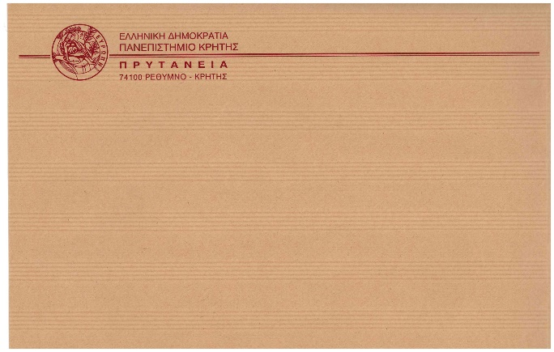

ΕΙΚΟΝΑ 3

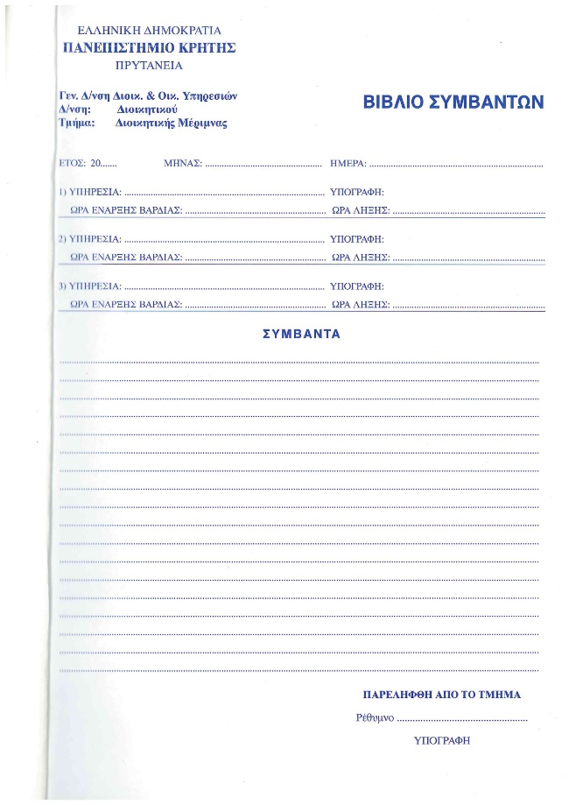

ΕΙΚΟΝΑ 4


ΕΙΚΟΝΑ 5

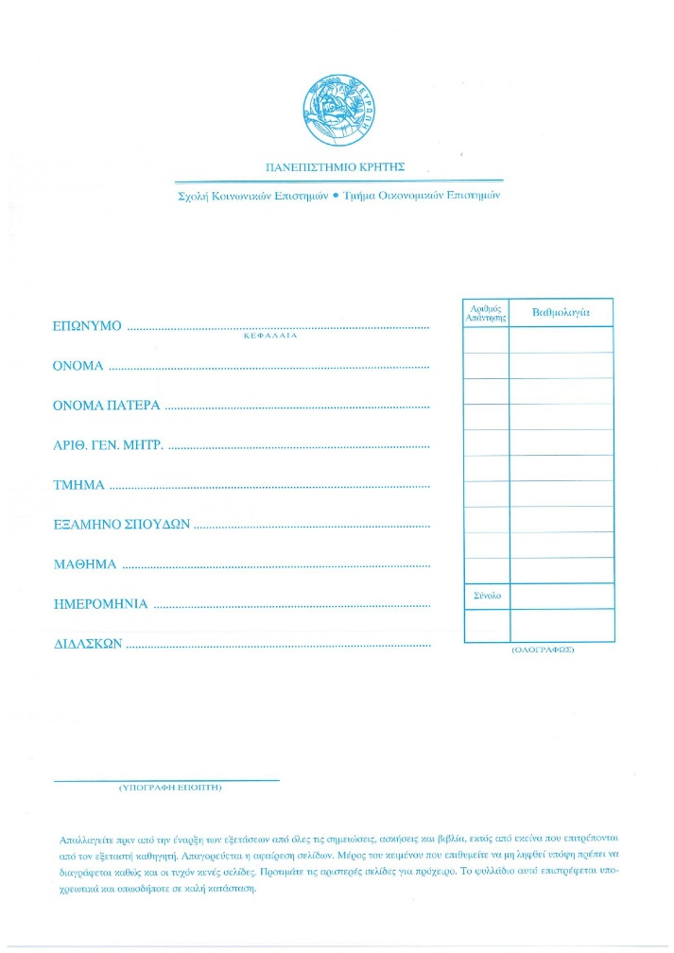

ΕΙΚΟΝΑ 6

